|  |  |
| --- | --- |
|  | Министерство науки и высшего образования Российской Федерации  Федеральное государственное бюджетное образовательное учреждение высшего образования «Московский государственный технический университет имени Н.Э. Баумана (национальный исследовательский университет)»  (МГТУ им. Н.Э. Баумана) |
| ФАКУЛЬТЕТ «ИНЖЕНЕРНЫЙ БИЗНЕС И МЕНЕДЖМЕНТ»  КАФЕДРА «ПРОМЫШЛЕННАЯ ЛОГИСТИКА» (ИБМ-3)  Домашнее задание  На тему: «**Анализ и сравнение популярных фреймворков»**  По дисциплине: «Парадигмы и конструкции языков программирования»  38.03.05. Бизнес-информатика, Маркетинг цифровых технологий (уровень бакалавриата)  Студент ИБМ3- 34Б  __________ Е.С. Мосолова  (Подпись, дата)  Руководитель А.Н.Нардид  (Подпись, дата)  2024 г.  **Введение**  В условиях стремительного развития веб-технологий и постоянно растущего спроса на интерактивные и динамичные веб-приложения, выбор подходящего фреймворка для фронтенд-разработки становится критически важным решением для разработчиков. Правильный выбор может существенно повлиять на производительность, удобство разработки и масштабируемость проекта. На сегодняшний день существует множество JavaScript-фреймворков, каждый со своими преимуществами и недостатками. Однако, среди них выделяются React и Vue.js, которые приобрели огромную популярность и заняли лидирующие позиции в рейтингах предпочтений разработчиков.  Данный реферат посвящен сравнительному анализу двух ведущих JavaScript-фреймворков – React и Vue.js. Цель работы – систематическое сравнение этих фреймворков по ключевым аспектам, таким как архитектура, синтаксис, производительность, кривая обучения, экосистема и масштабируемость. Это позволит выявить сильные и слабые стороны каждого фреймворка и определить области их наиболее эффективного применения.  В рамках работы будут рассмотрены следующие задачи:  • **Подробное описание основных концепций и архитектуры React и Vue.js:** Анализ принципов работы, ключевых особенностей и методологии разработки с использованием каждого фреймворка. Будет уделено внимание таким понятиям как компонентный подход, управление состоянием, обработка событий, виртуальный DOM и реактивность данных.  • **Сравнение синтаксиса и способов организации кода:** Анализ различий в синтаксисе, способах написания компонентов и организации проекта. Это включает сравнение JSX в React и шаблонов в Vue.js, а также способов управления данными и состояниями в обоих фреймворках.  • **Сравнение производительности и оптимизации:** Оценка производительности React и Vue.js на основе анализа имеющихся данных и бенчмарков. Будет рассмотрено, как оптимизировать производительность приложений, разработанных с использованием этих фреймворков.  • **Сравнение экосистем и доступных библиотек:** Анализ доступных инструментов, библиотек и плагинов для каждого фреймворка, а также сообщества разработчиков и доступной документации.  • **Сравнение кривой обучения и удобства использования:** Оценка сложности освоения каждого фреймворка и удобства использования для разработчиков различного уровня подготовки.  • **Формулировка выводов о преимуществах и недостатках:** На основе проведенного анализа, будут сформулированы выводы о сильных и слабых сторонах каждого фреймворка, а также даны рекомендации по выбору того или иного фреймворка в зависимости от специфики проекта и требований к его разработке и поддержке.   Результаты данного сравнительного анализа позволят разработчикам сделать обоснованный выбор фреймворка, оптимально подходящего для конкретной задачи, и способствуют более эффективному использованию этих мощных инструментов в создании современных веб-приложений.  **Краткая история и основные принципы React.**  React – это JavaScript-библиотека с открытым исходным кодом, разработанная Facebook (теперь Meta) и впервые представленная в 2013 году. Изначально задуманная как решение для создания интерактивных пользовательских интерфейсов, React быстро завоевала популярность благодаря своему компонентному подходу, который упрощает разработку и поддержку сложных веб-приложений.  Основные принципы React:  • **Компонентный подход:**  Веб-приложение строится из независимых, переиспользуемых компонентов, каждый из которых отвечает за определенную часть интерфейса. Этот подход улучшает читаемость, организацию и поддержку кода.  • **Виртуальный DOM (Virtual DOM):** React использует виртуальное представление DOM-дерева, позволяющее оптимизировать процесс обновления интерфейса. Вместо непосредственного манипулирования реальным DOM, React сравнивает виртуальное и реальное деревья, обновляя только необходимые части, что значительно повышает производительность.  • **Односторонний поток данных:**  Данные передаются сверху вниз по иерархии компонентов, что упрощает отладку и прогнозирование поведения приложения. Изменения в данных автоматически обновляют интерфейс.  • **JSX (JavaScript XML):**  React использует JSX – синтаксическое расширение JavaScript, позволяющее писать HTML-подобный код внутри JavaScript. Это делает код более читаемым и понятным.   **2.2 Подробное описание ключевых концепций**  • **Компоненты:**  Фундаментальные строительные блоки React-приложений. Компоненты могут быть функциональными (функции, возвращающие JSX) или классовыми (классы, наследующие от React.Component).  • **Состояние (state):**  Внутренние данные компонента, изменение которых вызывает перерисовку компонента. Состояние хранится в объекте state и доступно внутри компонента.  • **Props (properties):**  Данные, передаваемые в компонент из родительского компонента. Props неизменяемы внутри дочернего компонента.  • **Жизненный цикл компонента:**  Последовательность этапов, которые проходит компонент от момента создания до момента удаления. Каждому этапу соответствуют специальные методы (например, componentDidMount, componentDidUpdate, componentWillUnmount), позволяющие выполнять специфические действия.  • **Hooks:**  Функции, позволяющие использовать функциональность, ранее доступную только в классовых компонентах (например, useState, useEffect, useContext). Hooks упрощают написание и тестирование кода.  **Примеры кода**  **Пример функционального компонента с использованием useState:**  import React, { useState } from 'react';  function Counter() {  const [count, setCount] = useState(0);  return (  <div>  <p>You clicked {count} times</p>  <button onClick={() => setCount(count + 1)}>  Click me  </button>  </div>  );  }  export default Counter;  **Пример классового компонента:**  import React from 'react';  class Welcome extends React.Component {  render() {  return <h1>Hello, {this.props.name}</h1>;  }  }  export default Welcome;  **Анализ сильных и слабых сторон React**  **Сильные стороны:**  • Высокая производительность благодаря виртуальному DOM. • Крупное и активное сообщество разработчиков. • Богатая экосистема библиотек и инструментов. • Хорошая документация. • Простота освоения базовых концепций.   **Слабые стороны:**  • JSX может показаться сложным для начинающих разработчиков. • Может потребоваться дополнительное изучение инструментов управления состоянием (например, Redux) для сложных приложений. • "Учебная кривая" может быть крутой при освоении продвинутых концепций. • Огромное количество библиотек и инструментов может быть как преимуществом, так и недостатком, создавая сложность в выборе и интеграции.  **Краткая история и основные принципы Vue.js**  Vue.js — это прогрессивный JavaScript-фреймворк, разработанный Эваном Ю в 2014 году. Основной целью создания Vue.js было упрощение разработки пользовательских интерфейсов и упрощение интеграции в существующие проекты. Vue.js быстро завоевал популярность благодаря своей простоте, гибкости и мощным возможностям для создания интерактивных веб-приложений.  Основные принципы Vue.js:  • **Прогрессивная архитектура:** Vue.js можно внедрить в существующие проекты поэтапно. Его можно использовать как для создания небольших компонентов, так и для разработки сложных одностраничных приложений (SPA), что делает его подходящим как для небольших, так и для крупных проектов.   • **Шаблоны:** Vue.js использует шаблоны, которые позволяют разработчикам описывать разметку интерфейса в чистом HTML с собственными директивами и синтаксисом. Это делает код более доступным и понятным.  • **Реактивность данных:** Vue.js автоматически отслеживает зависимости данных и обновляет интерфейс в ответ на изменения. Это достигается за счет реактивной системы, которая отслеживает изменения данных и обновляет DOM только при необходимости.  • **Виртуальный DOM:** Подобно React, Vue.js использует виртуальный DOM для оптимизации производительности, что позволяет избежать лишних операций с реальным DOM и делает обновление интерфейса более эффективным.   **3.2 Подробное описание ключевых концепций**  • **Компоненты:** Компоненты являются основными строительными блоками Vue.js приложений, которые могут быть как простыми, так и сложными. Компоненты могут быть определены как функции или классы и поддерживают множество функциональных возможностей, включая локальное состояние и привязку к данным.  • **Данные (data):** Данные представляют собой состояние компонента, которое может изменяться и отслеживаться. В Vue.js можно легко определить начальные значения данных и использовать их в шаблонах компонентов.  • **Методы:** Методы в Vue.js — это функции, определенные в компоненте, которые могут вызываться в ответ на события или для выполнения конкретных задач, таких как изменение данных.  • **Computed properties:** Вычисляемые свойства — это свойства, которые зависят от других данных и автоматически обновляются, когда эти данные изменяются. Это позволяет создавать динамические значения, основанные на текущем состоянии компонента.  • **Watchers:** Наблюдатели (watchers) — это механизм отслеживания изменений данных. Они предназначены для выполнения действий в ответ на изменения определенных свойств данных, позволяя выполнять асинхронные операции, когда данные изменяются.   **Примеры кода**  **Пример компонента Vue.js:**  <template>  <div>  <h1>{{ message }}</h1>  <input v-model="message" />  <button @click="reverseMessage">Reverse Message</button>  </div>  </template>  <script>  export default {  data() {  return {  message: 'Hello, Vue!'  };  },  methods: {  reverseMessage() {  this.message = this.message.split('').reverse().join('');  }  }  };  </script>  Пример использования computed properties:  <template>  <div>  <p>Full name: {{ fullName }}</p>  </div>  </template>  <script>  export default {  data() {  return {  firstName: 'John',  lastName: 'Doe'  };  },  computed: {  fullName() {  return `${this.firstName} ${this.lastName}`;  }  }  };  </script>  Пример watchers:  <template>  <div>  <input v-model="question" />  <p>Ask a yes/no question:</p>  </div>  </template>  <script>  export default {  data() {  return {  question: ''  };  },  watch: {  question(newQuestion) {  console.log(`Question changed to: ${newQuestion}`);  }  }  };  </script> | |

**Анализ сильных и слабых сторон Vue.js**

**Сильные стороны:**  
  
• Простота освоения и удобочитаемость кода благодаря дизайну и синтаксису. Vue.js идеально подходит для начинающих разработчиков.  
• Гибкость в интеграции с другими проектами и библиотеками.  
• Концепция реактивного программирования позволяет легко управлять состоянием и обновлением интерфейса.  
• Широкие возможности настройки: можно использовать функциональные компоненты или классы в зависимости от потребностей проекта.  
• Активное сообщество и много ресурсов (документация, гайды, плагины).  
  
**Слабые стороны:**  
  
• Меньшая популярность по сравнению с React может привести к меньшему количеству готовых решений и библиотек.  
• Если проект становится слишком большим, могут возникнуть сложности в поддержании структуры кода.  
• Ограниченные возможности по сравнению с некоторыми полноценными решениями, такими как Angular, например, в восстановлении состояния на клиенте.  
• Хотя морально устаревший синтаксис в Vue 2.x все еще широко используется, Vue 3.x, со своими новыми возможностями, может требовать от разработчиков изучения новых подходов.  
 **Сравнение React и Vue.js**

**Таблица сравнения по ключевым критериям:**

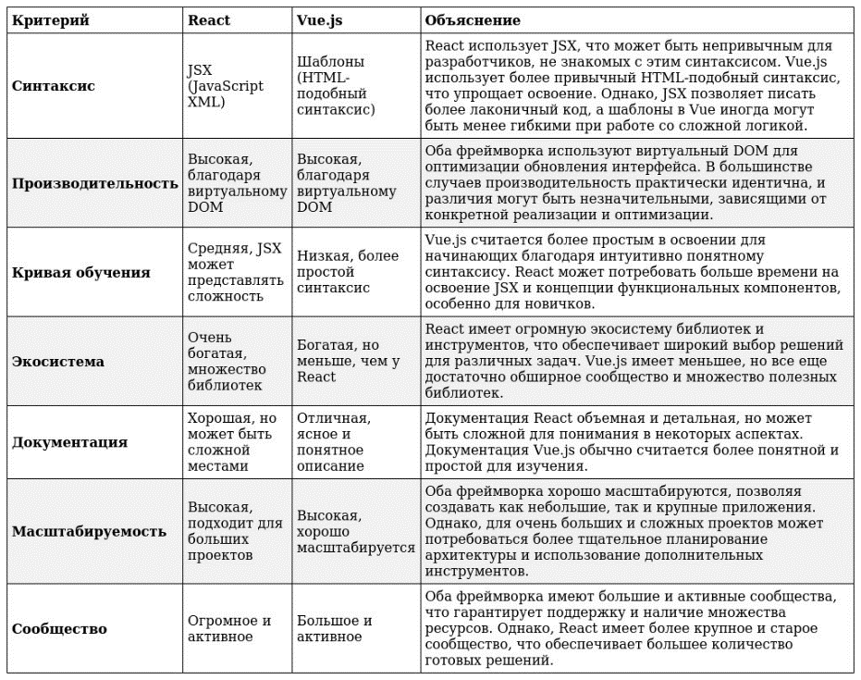

**Сравнение подхода к управлению состоянием (Redux vs. Vuex)**

• **Redux:** Внешняя библиотека для управления состоянием в React. Она обеспечивает предсказуемое управление данными, но может добавить сложность для небольших приложений.  
  
• **Vuex:** Библиотека для управления состоянием в Vue.js, интегрированная с фреймворком. Она более легка в освоении и использовании по сравнению с Redux.  
  
Основное различие заключается в интеграции: Vuex — это native решение для Vue, в то время как Redux — это внешняя библиотека для React. Выбор зависит от сложности проекта и предпочтений разработчика.  
  
  
 **Сравнение инструментов для разработки и отладки**  
  
Оба фреймворка хорошо поддерживаются современными инструментами разработки (например, VS Code, Webpack, Babel). Для отладки используются стандартные инструменты браузера.

**Анализ примеров использования в реальных проектах**

React используется в крупных проектах Facebook, Instagram, Netflix. Vue.js применяется в проектах Alibaba, GitLab, Xiaomi. Выбор фреймворка в конкретном проекте зависит от учитывая его масштаба, сложности и требований к производительности.

**Заключение**

В данном реферате был проведен сравнительный анализ двух популярных JavaScript-фреймворков для фронтенд-разработки: React и Vue.js. Были рассмотрены их основные принципы, архитектура, синтаксис, производительность, экосистемы, кривая обучения, а также инструменты для разработки и отладки. Проведенное сравнение позволило выявить как сильные, так и слабые стороны каждого фреймворка.  
  
**Резюме сравнения:**  
  
React, будучи более зрелым и масштабным фреймворком, предлагает богатую экосистему библиотек и инструментов, высокую производительность и широкие возможности масштабирования. Однако, его синтаксис (JSX) может представлять сложность для начинающих разработчиков, а управление состоянием в крупных приложениях может потребовать использования дополнительных библиотек, таких как Redux, что увеличивает сложность разработки.  
  
Vue.js, в свою очередь, выделяется своей простотой и доступностью. Более простой синтаксис и удобная система управления состоянием (Vuex) делают его идеальным выбором для новичков и проектов с ограниченным бюджетом времени и ресурсов. Однако, его экосистема, хотя и постоянно растет, все еще уступает по объему и разнообразию экосистеме React.  
  
  
**Выводы о преимуществах и недостатках:**  
  
**React:**  
  
• **Преимущества:** Высокая производительность, большая экосистема, широкое применение в крупных проектах.  
• **Недостатки:** Более сложная кривая обучения, потенциально сложный процесс управления состоянием в больших проектах.  
  
  
**Vue.js:**  
  
• **Преимущества:** Простой синтаксис, легкое освоение, удобное управление состоянием, гибкость.  
• **Недостатки:** Меньшая экосистема по сравнению с React, потенциальные сложности масштабирования в очень больших проектах.  
  
  
**Рекомендации по выбору фреймворка:**  
  
Выбор между React и Vue.js зависит от конкретных требований проекта:  
  
• **Для больших, сложных проектов с высокой нагрузкой и требованием к производительности, где необходима масштабируемость и доступность большого количества готовых решений, React является предпочтительным выбором.** Несмотря на более высокую кривую обучения, его мощь и возможности оправдывают затраты на освоение.  
  
• **Для небольших проектов, прототипов, проектов с ограниченным бюджетом времени и ресурсов, а также для начинающих разработчиков, Vue.js является более подходящим вариантом.** Его простота и удобство использования позволят быстрее создавать работающие приложения.  
  
В конечном итоге, оптимальный выбор фреймворка зависит от опыта команды разработчиков, специфики проекта и приоритетов. В некоторых случаях, комбинированный подход (использование отдельных компонентов из разных фреймворков) может оказаться наиболее эффективным.

**Использованная литература**

1)<https://developer.mozilla.org/en-US/>

2)<https://javascript.info/>

3)<https://www.freecodecamp.org/>

4)<https://stackoverflow.com/>

5)<https://react.dev/>

6)<https://vuejs.org/guide/introduction.html>